**Quiz sobre las 16 personalidades.**

Corporación Universitaria Adventista.

Contaduría Pública.



IV Semestre.

Hellen Margarita Castellar Castillo.

Kelly Johana Camacho Álvarez.

Medellín, Colombia.

2023.

**Quiz sobre el test de las 16 personalidades.**

1. **Protagonista o consejero (ENFJ) –** Hellen Margarita Castellar Castillo.

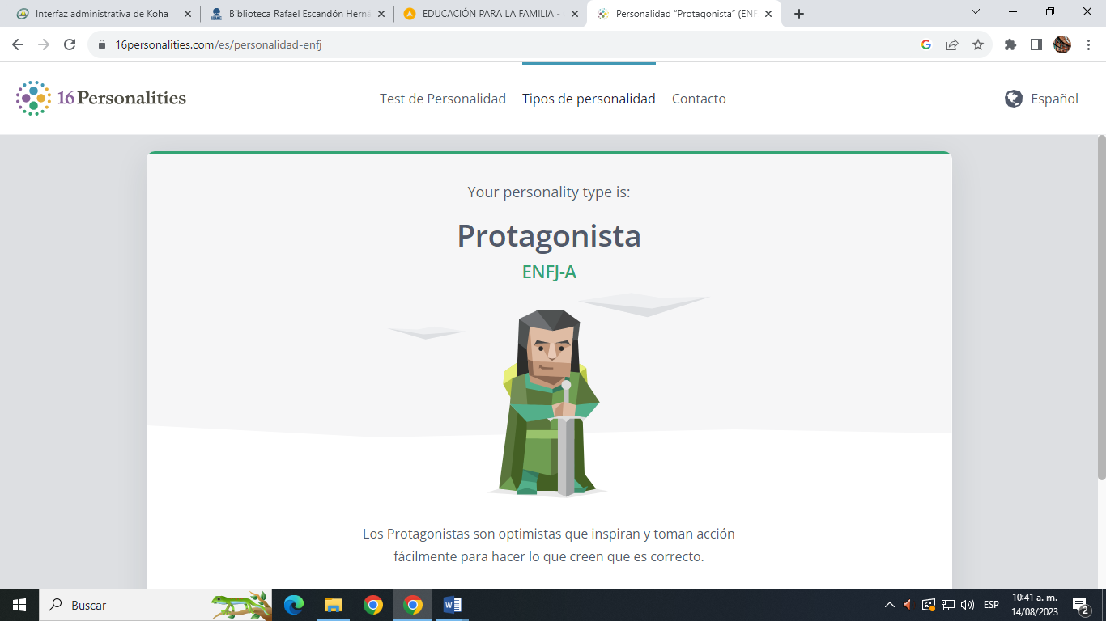

* **Fuente de energía vital:** (74% extrovertido- 26% introvertido), es decir, soy una persona que disfruta con facilidad de las actividades en grupo, valoro la interacción social, suelo externalizar de modo que me veo como una persona que tiene problemas y no que es el problema y me gusta expresar mi entusiasmo.
* **Forma dominante de asimilación de información: (**56% intuitivo- 44% observador), es decir, soy muy imaginativa, con una mente abierta y curiosa, valoro la originalidad, me enfoco en el significado detrás de las cosas y las posibilidades a futuro.
* **Forma de toma de decisiones:** (60% emocional- 40% pensamiento), es decir, valoro mucho la expresión emocional, la sensibilidad, le doy mucha importancia a la empatía, la armonía social y la cooperación.
* **Estilo de vida:** (93% organizado- 7% espontáneo), es decir, soy decisiva, minuciosa, altamente organizada, valoro la claridad, la predictibilidad, el cierre y prefiero la estructura y la planificación.

Yo me identifico mucho con el resultado del test de las 16 personalidades porque soy una persona optimista, muy dada al relacionamiento con los demás, empática, me encanta ayudar a otras personas, escucharlas, darles consejos y estar pendientes de ellos, soy muy segura de mí misma y de mis capacidades, tengo el equilibrio de que intento no preocuparme mucho y, a su vez, busco cumplir con todas mis tareas, soy organizada y a la vez flexible en cuanto a las personas que me rodean.

1. **Mediador o idealista (INFP-T)-** Kelly Johana Camacho Álvarez.

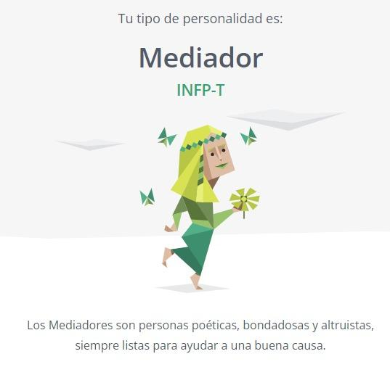

* **Fuente de energía vital:** (40% extrovertido- 60% introvertido) Normalmente disfruto de la soledad donde se siente mayor libertad, donde me conecto con mi yo interior e imagino muchos aspectos de mi vida. Mi círculo social es poco numeroso y las situaciones de roce social o de participación en grupo a menudo me exige mucha energía. Dar el primer paso casi siempre me resulta muy difícil. Aunque esto no quiere decir que no me guste estar en compañía ni disfrute de las amistades.
* **Forma dominante de asimilación de información:** (53% intuitivo- 47% observador) Normalmente soy muy imaginativa y sobre todo curiosa. La mayor parte de las veces me intereso por entender o saber el origen de las cosas materiales. Mi mente divaga tanto que casi siempre me enfoco en el futuro.
* **Forma de toma de decisiones:** (71% emocional- 29% pensamiento) Analizando este punto en cuanto a la toma de decisiones el tema emocional me domina. Me caracteriza una elevada empatía con la que vivo y entiendo la vida. Tiendo a ser muy expresiva y sentimental. Esto me permite discriminar con precisión el estado de ánimo de los demás.
* **Estilo de vida:** (46% juzgador- 54% prospección) Normalmente me adapto con facilidad a las oportunidades, soy una persona flexible y no me conformo con cualquier cosa.

Teniendo en cuentas las dimensiones antes mencionadas, estas se asimilan mucho a la personalidad **INFJ- Mentor** como una persona creativa, capaz de ver las posibilidades que otros no ven, orientada siempre a ver o empatizar con las necesidades de los demás, de tenderles la mano, al igual que la personalidad **ENFP- Entusiasta** como una persona optimista, con pensamiento a largo plazo, persona que valora las relaciones sinceras y auténticas. Luego de realizar el test y notar el resultado como mediador o idealista INFP-A / INFP-T, observo su definición *“siempre están buscando algún atisbo de bondad, incluso en las peores personas y en los peores acontecimientos, y tratan de encontrar formas de hacer las cosas mejor.”* analizando un poco sobre lo que ha sido mi vida en el último año, procuro buscar la forma mejorar en varios aspectos, entre ellos predominan el trabajo y la personalidad, también indica que *“tienen una llama interior y una pasión que realmente brillan”* me atrevo a decir que esa llama es difícil de explicar a otros, solo se siente. Tiendo a apasionarme por lo que hago, lo que pienso y visualizo. La creatividad muchas veces pone mi mente a volar de tal manera que a veces no me decido a poner en marcha una de ellas.